578 | Appuntamento settimanale con la  metafisica realistico integrale
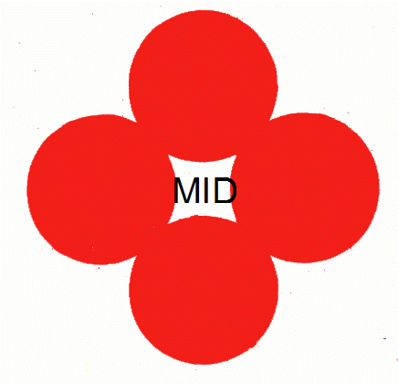 | 9 – Natura e funzioni dell’ideologia
www.nuovacostruttivita.it
E-mail: roberto@dntt.it
L'ideologia così prospettata viene a coincidere con una realtà massiccia e ben qualificata, che conferisce alla parola « ideologia » un significato ben definito, anche se difficilmente esprimibile (e tanto meno esauribile) in una breve frase. Noi ci siamo limitati a definire l'ideologia come anima della prassi costruttiva della nuova società dinamica. Ci fermiamo qui, senza addentrarci nel tema, che esigerebbe un'intera teorica dell'ideologia stessa così intesa.
Ci limitiamo a fare alcuni rilievi, sempre in tema di realismo dinontorganico ideologico, allo scopo di precisare maggiormente la natura e la funzione dell'ideologia dinontorganica.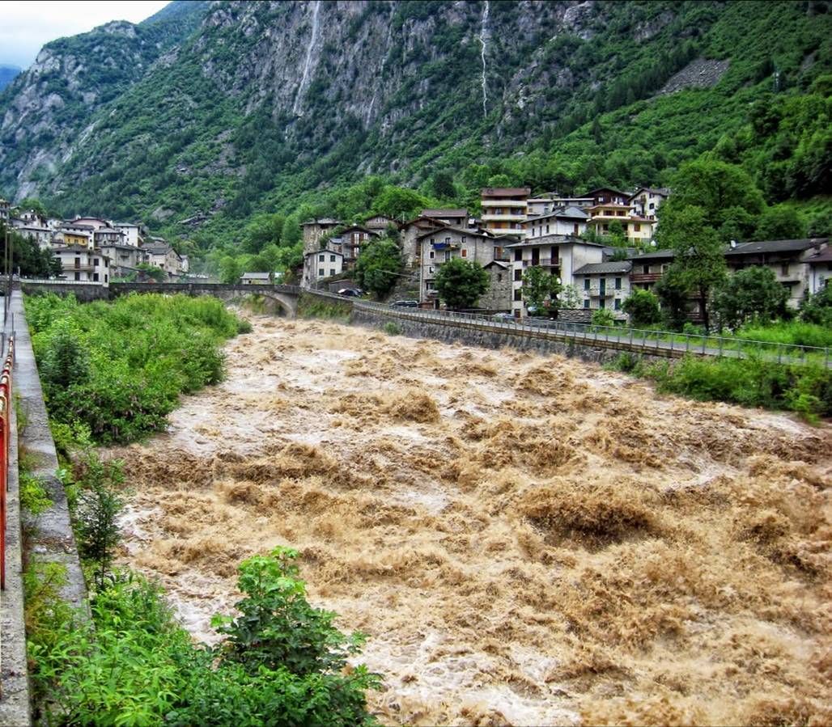
Il primo rilievo da farsi è che essa, proprio come anima della prassi, va intesa come anima a valore ontologico: anima ontologico-dinamica, e non semplicemente anima logica, etica, o « ideale », e nemmeno « religiosa ». Soggettivamente, tutto può far da anima all'azione: un idea, un principio etico, un ideale, un'utopia, una coscienza religiosa. Ma, oggettivamente, l'anima della prassi socio-politica, costruttiva dell'attuale società dinamica, dev'essere l'ideologia, che, a dispetto della parola (lucus a non lucendo), è anima ontologico-dinamica. Analogamente all'anima umana rispetto al corpo: anima « ontologica », anche se poi si esprime logicamente ed eticamente.
L'ideologia quindi, come anima della prassi, è anima ontologica che entra in sintesi ontologica con la prassi e con la stessa società dinamica, cementandone la costruzione e cementandosi nella costruzione. Se così è (non preoccupiamoci qui del come ciò avvenga), diventa un perditempo gridare contro la realtà ontologico-dinamica massiccia delle ideologie e delle loro costruzioni, finché non si contrapponga ad esse la realtà ontologico-dinamica dell'ideologia vera e della costruzione che ne consegue.
Per capire di più il valore ontologico-dinamico dell'ideologia bisogna appellarsi alla realtà ontologica della prassi, come « energia selvaggia » immanente alla stessa realtà storica diventata dinamica. La quale realtà storica, perché dinamica, porta dentro di sè una incomprimibile spinta autocostruttiva che è appunto l'energia selvaggia della prassi finché si prescinde dalla sua anima ideologica. Questa la doma e la incanala, la mobilita in una data costruzione.
(segue)

Comunicare è facile!!!! Clicca sull'azzurro!
Vuoi segnalare un nuovo indirizzo tuo o di qualche interessato? roberto@dntt.it
Desideri essere lasciato in pace? Roberto.Roggero@poste.it
Hai suggerimenti da dare? Oppure hai bisogno di chiarimenti, informazioni, arretrati, libri,... ? info@lucacipriani.it

